เว็บไซต์เทศบาล www.khambonglocal.go.th เชื่อมโยงเฟสบุ๊คเทศบาล
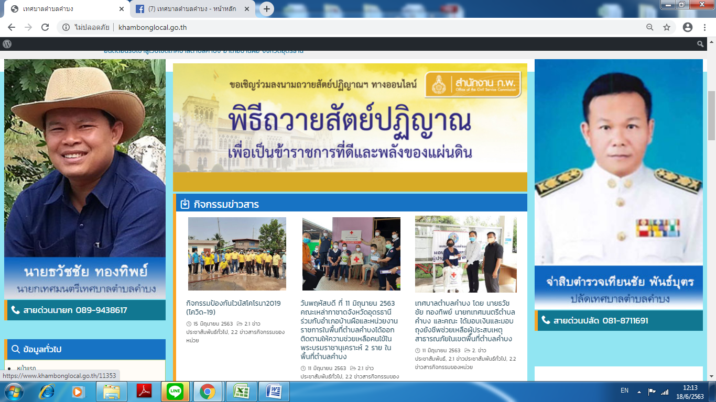

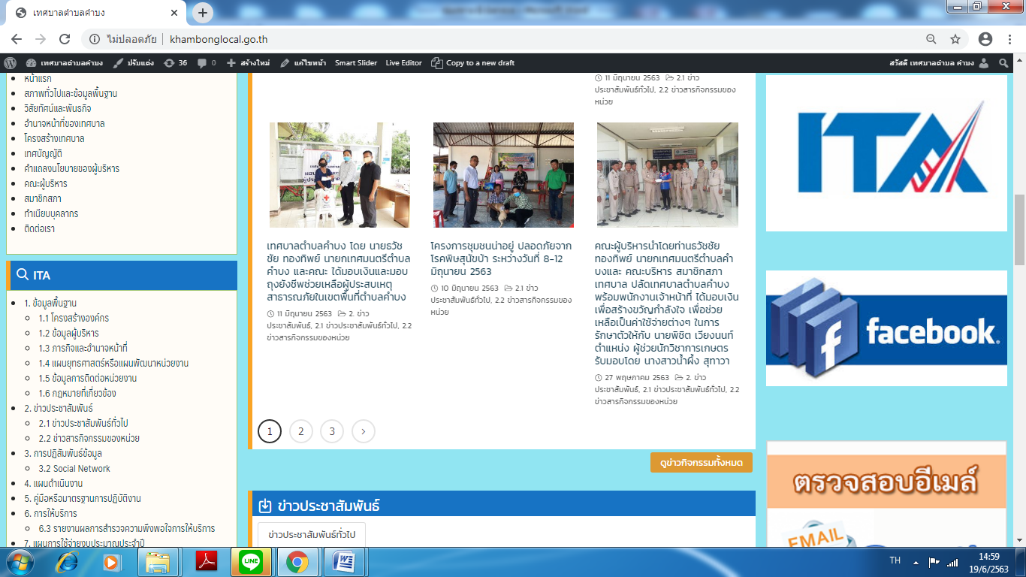
เฟชบุ๊ค เทศบาลตำบลคำบง

ร้องเรียนผ่าน กลุ่มไลน์ กำนัน/ผู้ใหญ่บ้าน ร้องเรียนกลุ่มไลน์ คณะบริหาร สมาชิกสภาและพนักงาน

กลุ่มไลน์เทศบาลตำบลคำบง และกำไลน์กำนันผู้ใหญ่บ้าน
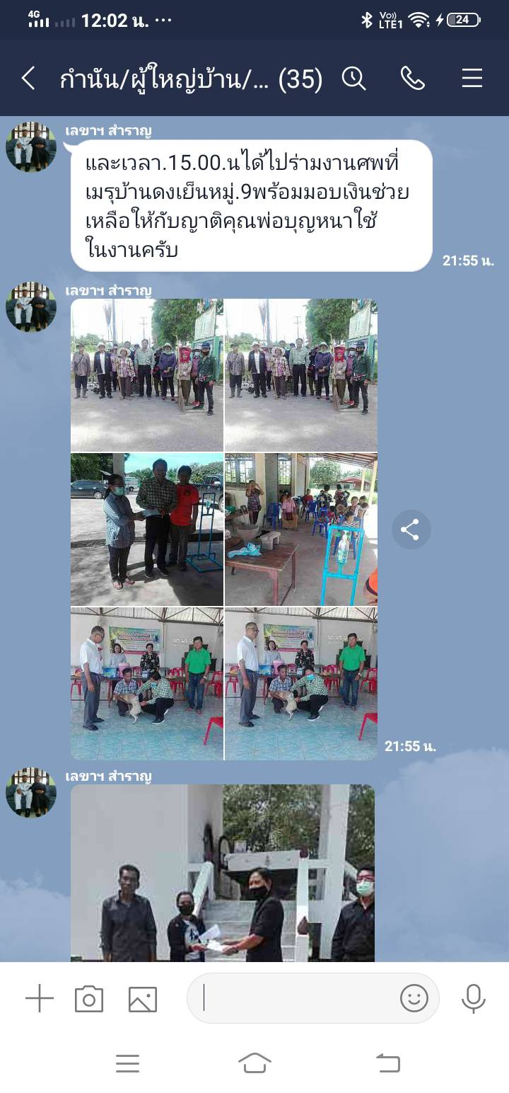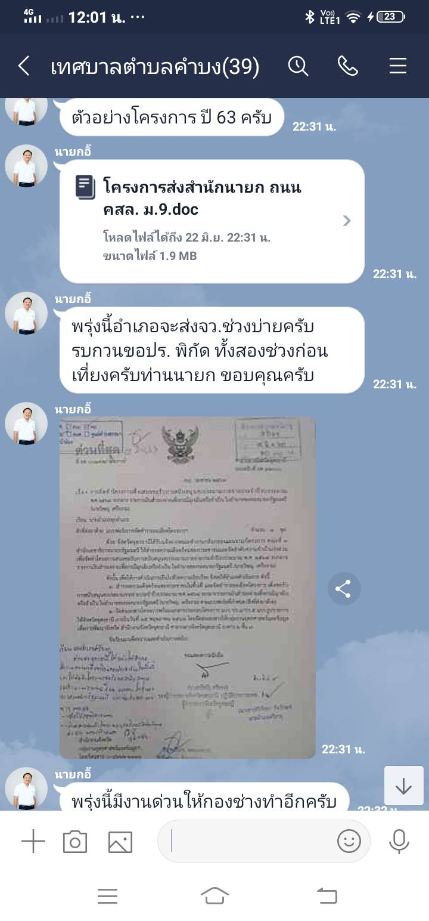

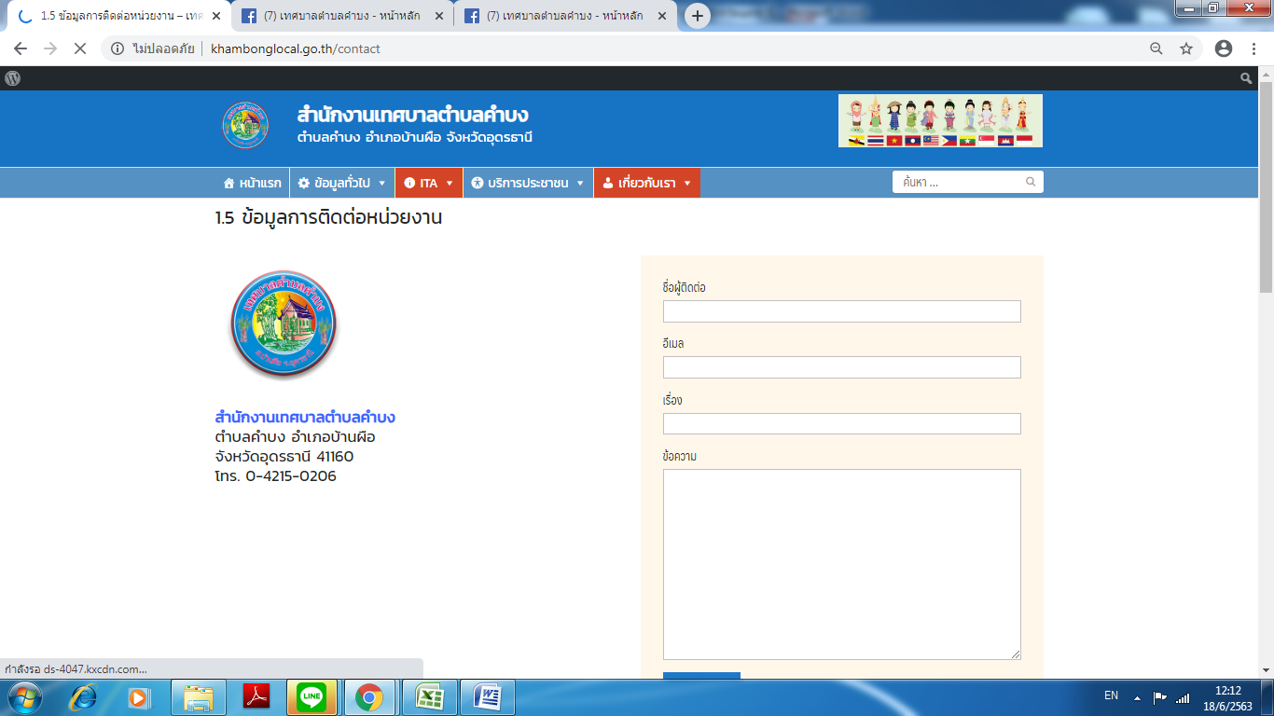

ร้องเรียนผ่านทางโทรศัพท์ เทศบาลตำบลคำบง เบอร์โทร. 042-150206-7
